P X 4 + R O S 2 A E R I A L A I D R O N E
基于PX4与ROS2的
航拍无人机
全栈工程实现
完整方案 · 双机分区架构 · 机载AI栈 · 安全熔断 · 答辩手册
硬件平台：STM32H743(PX4) + Jetson Orin NX + 五向感知 + FOC 云台
架构内核：EKF3 双IMU冗余 · 硬实时/非实时分区 · AI 控制权熔断
软件平台：PX4 v1.14 (NuttX) + ROS2 Humble + TensorRT INT8
适用场景：开题 / 中期检查 / 论文写作 / 答辩 / 求职面试
文档版本：V1.0 编制日期：2026年10月

GRADUATION PROJECT DESIGN DOCUMENT V1.0 / 2026-10

摘 要
本文档面向本科毕业设计《基于 PX4 与 ROS2 的航拍无人机全栈工程实现》，给出从双计算机构架、安全体系、机载 AI 栈到调试测试的完整方案。系统采用 STM32H743（PX4, NuttX）与 Jetson Orin NX（ROS2 Humble）双计算机构架：飞控域以 4kHz 双 IMU 采样、EKF3 多源融合（气压/磁/RTK/光流）与 800Hz 姿态内环构成硬实时闭环；AI 域承载 YOLOv8s INT8 目标检测（20Hz）、目标跟踪、语义避障 + EGO-Planner 局部重规划、智能跟随、大师镜头拍摄与故障在线诊断。两域之间仅保留一条单向 MAVLink 指令流，并以五道机制严格隔离——物理分区、单向窄带、双看门狗、飞控侧二次裁决与资源隔离，从架构上禁止 AI 进程干扰飞控时序。
安全体系为两级熔断：机载侧 safety_arbiter 对 AI 心跳与端到端延迟（p95 ≤ 120ms）持续审计，异常即停止转发并请求定点悬停；飞控侧 ai_gateway 模块对流超时（500ms）、期望倾角（35°）、地理围栏（±200m）与电量门限做二次裁决，连续 3 帧违规强制切换 POSCTL。飞控域内建 failsafe（失控/低电/堵转）与上述机制完全独立，AI 全栈崩溃不影响飞行安全。
配套交付：PX4 外部模块与 9 个 ROS2 节点全套源码、BOM 清单、硬件架构说明、PID 整定文档、AI 数据集与训练规范、SITL 仿真脚本、延迟基准工具、故障排查手册与答辩问答。设计指标：姿态内环 ≥800Hz、检测延迟 p95 ≤35ms、端到端 AI 延迟 p95 ≤120ms、AI 崩溃恢复 ≤500ms、RTK 水平定位 ≤5cm。
使用方法：开题读第 1、2 章；动手前精读第 3 章与制作指南；控制整定按第 8 章流程；答辩前用第 9 章自测。
关键词：航拍无人机；PX4；ROS2；双计算机架构；实时性分区；EKF3；目标检测；语义避障；安全熔断；MAVROS

目 录
第1章 项目定位与总体架构
第1章 项目定位与总体架构 2
1.1 一句话定位与同类毕设对标 2
1.2 双计算机总体架构 2
1.3 量化设计指标 3
第2章 硬实时与非实时任务分区（核心设计） 4
2.1 为什么 AI 与飞控绝不能同 CPU：用数字说话 4
2.2 五道隔离机制 4
2.3 两域任务与延迟预算 5
2.4 熔断状态机（两级联动） 5
第3章 硬件方案与 BOM 6
3.1 飞控域选型 6
3.2 机载 AI 域与动力 7
3.3 电源与 BOM 7
第4章 PX4 飞控栈（硬实时域） 8
4.1 EKF3 多源融合与双 IMU 冗余 8
4.2 飞控功能与 failsafe 矩阵 8
4.3 ai_gateway 网关模块（飞控侧守护） 9
第5章 机载 AI 栈（非实时域） 11
5.1 节点全景与模型规格 12
5.2 语义避障：不是碰到就刹车 12
5.3 智能拍摄与三维重建 14
5.4 故障在线诊断 14
第6章 安全体系与强制熔断 14
6.1 六层防线总表 14
6.2 熔断测试用例（必须全部通过） 15
第7章 云台、图传与地面站 16
7.1 三轴 FOC 力矩增稳云台 16
7.2 OFDM 图传与链路复用 16
7.3 Qt 地面站 16
第8章 调试、整定与测试 17
8.1 四级调试流程 17
8.2 可视化工具链 17
8.3 PID 整定要点 18
8.4 测试矩阵 18
第9章 面试与答辩手册（15 问） 18
9.1 架构与实时性（5 问） 19
9.2 飞控与算法（5 问） 20
9.3 工程素养（5 问） 22
附录A 代码文件清单 23
附录B 参考文献与开源依赖 24

说明：本目录由域代码生成。文档编辑后请在目录上右键选择“更新域→更新整个目录”以刷新页码。

第1章 项目定位与总体架构

1.1 一句话定位与同类毕设对标
本项目是一台对标大疆 Mavic 系列能力架构的航拍无人机工程框架：PX4 飞控域（STM32H743）负责飞行，Orin NX（ROS2 Humble）负责机载 AI，五向双目+激光雷达+RTK 感知，FOC 磁编码器云台，OFDM 数字图传，并以五道机制严格隔离飞控时序与 AI 进程。它不是简易小四轴：每一项都按航拍机的工程标准设计并给出可验证的量化指标。
表1-1 与常见同类毕设的对比
维度 | 常见同类毕设 | 本项目的做法
计算架构 | 单机：AI 与飞控同 CPU 甚至同进程 | 双计算机物理分区：H743 硬实时域 + Orin 非实时域
飞控栈 | 自写开环代码 / Betaflight 玩具栈 | PX4 v1.14：EKF3 多源融合、双 IMU 冗余、内建 failsafe
定位 | GPS 单点 |m| 级 | RTK 三模厘米级 + 无 GPS 环境 VINS 视觉惯导备援
避障 | 超声波到距离就停 | 语义分割区分树木/墙体/电线 + EGO-Planner 动态绕行
AI 安全 | AI 直接发指令 | 两级熔断：arbiter 心跳审计 + 飞控网关流超时裁决
图传/云台 | WiFi 模拟图传、无云台 | OFDM 跳频 + H.265 硬编 + 三轴 FOC 磁编码器云台

1.2 双计算机总体架构
系统分为硬实时域与非实时域两级，如图1-1。硬实时域（H743/PX4）承载 4kHz 双 IMU 采样、EKF3 多源融合、800Hz 角速率环与 commander failsafe；非实时域（Orin/ROS2）承载检测、跟踪、语义避障、规划、拍摄与诊断九个节点。两域之间只有一条 UART 921600（备份以太网）的 MAVLink 链路：下行 50Hz 遥测，上行 ≤30Hz 的 offboard setpoint。AI 输出必须先后通过 Orin 侧 safety_arbiter（心跳/延迟审计+指令清洗）与飞控侧 ai_gateway（流超时/倾角/围栏/电量裁决）两道门，任何一道拒绝即切定点悬停保护。
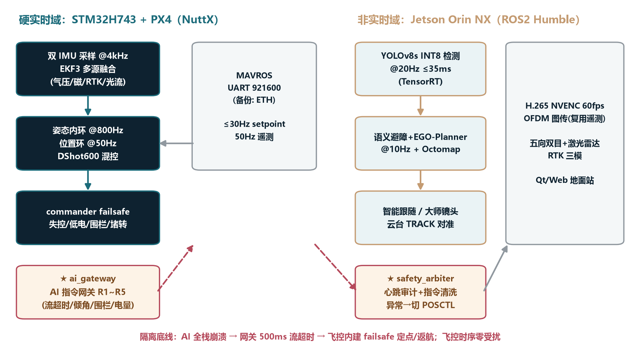
图1-1 双计算机架构与五道隔离机制（★ 为两级熔断器）
定位要点 答辩先讲清一句话：AI 不是指令源，是“申请者”。飞控只认经过两道门的申请，且飞控内建 failsafe 与 AI 完全独立——AI 全栈崩溃的后果仅仅是“申请停止”，飞行安全不依赖任何 AI 组件。

1.3 量化设计指标
表1-2 量化设计指标与验收方法
指标项 | 设计目标 | 依据 / 验收方法 | 实测值
姿态内环频率 | ≥800Hz，抖动 <0.5% | 硬实时域时钟约束；ulog 统计 | 【待填】
检测延迟 p95 | ≤35ms @640 INT8 | latency_bench 统计 | 【待填】
端到端 AI 延迟 p95 | ≤120ms | 图像时间戳→setpoint 入飞控 | 【待填】
AI 崩溃恢复 | ≤500ms 切定点 | 杀进程测试（制作指南 §6） | 【待填】
跟随距离误差 | ±1.5m @8m | RTK 真值回放比对 | 【待填】
RTK 定位精度 | 水平 ≤5cm | Fixed 解占比 ≥95% | 【待填】
图传延迟 | ≤110ms 1080p60 | 秒拍法（同屏计时） | 【待填】
失控/低电保护 | 100% 触发 | SITL 注入测试矩阵 | 【待填】

第2章 硬实时与非实时任务分区（核心设计）

2.1 为什么 AI 与飞控绝不能同 CPU：用数字说话
800Hz 角速率环的周期是 1.25ms，其抖动预算只有几十微秒量级；而 Orin 级 AI 负载的典型扰动是毫秒级的——TensorRT 上下文切换、Python GC、图像拷贝、CUDA 流竞争。把两者塞进同一颗 CPU，即使调度器优先级正确，cache 污染与内存带宽争抢仍会把内环抖动推高一个数量级。本项目用 2.2 节的五道机制把“AI 抢占飞控”从“调度努力”变成“架构上不可能”。

2.2 五道隔离机制
- **物理分区**：两颗芯片两套 OS。飞控域代码零依赖 AI 域，AI 域断电飞控照常飞；
- **单向窄带**：AI 对飞控的全部影响压缩为一条 ≤30Hz 的 MAVLink setpoint 流，进不了 1kHz 内环；
- **双看门狗**：Orin 侧 arbiter 以 5Hz 心跳审计各 AI 节点并滑动平均延迟（阈值 180ms）；飞控侧 ai_gateway 监测 setpoint 流，500ms 超时即触发——这是 AI 域整体死亡时唯一需要的判据，不依赖对方任何配合；
- **二次裁决**：倾角 35°、围栏 ±200m、高度 [2,120]m、速度 12m/s 在飞控侧再校验一遍，不信任任何来自 Orin 的数据；
- **资源隔离**：Orin 上 AI 节点 systemd CPUWeight 限权、H.265 走独立 NVENC 硬件单元、MAVROS 线程 SCHED_FIFO 次高、推理与编解码分用不同硬件引擎。

2.3 两域任务与延迟预算
硬实时域任务表（4kHz IMU 中断、100Hz EKF3、800Hz 角速率环、250Hz 姿态环、50Hz 位置环、50Hz ai_gateway、10Hz commander）与非实时域任务表（检测 20Hz ≤35ms、跟踪 20Hz ≤5ms、避障规划 10Hz ≤40ms、清洗下发 ≤10ms、链路 ≤15ms、内环生效 ≤20ms）完整版本见仓库 docs/任务分区与实时性设计.md，端到端延迟预算如图2-1：图像时间戳到 setpoint 进飞控 p50 约 99ms，p95 预算 120ms，任一环节超标都会被 arbiter 的延迟审计捕获并降级。
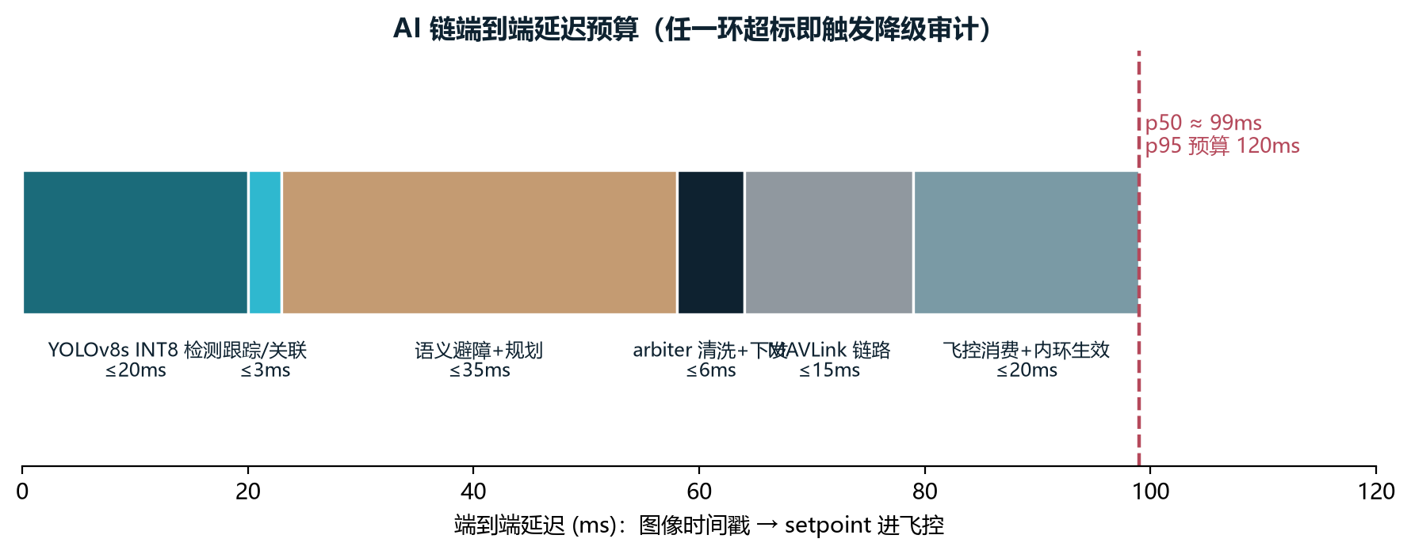
图2-1 AI 链端到端延迟预算（latency_bench.py 实测口径）
答辩高频点 被问“AI 卡了飞控会不会抖”：回答分三层——架构上 AI 进不了内环（单向窄带）；行为上 AI 消失飞控自动定点（双看门狗+failsafe）；数据上 AI 指令被二次裁决（ai_gateway R1~R5）。三层都不依赖 AI 健康，这就是“分区”两个字的分量。

2.4 熔断状态机（两级联动）
Orin 层 NORMAL→FUSED 的触发条件：关键节点（detector/tracker/semantic_nav）心跳丢失超过 0.5s、延迟滑动平均超过 180ms、或节点自报故障；FUSED 动作是停止向 MAVROS 转发并请求飞控切 POSCTL。飞控层 ai_gateway 以连续 3 帧（60ms）违规/超时为判据强制切 POSCTL，闩锁在 offboard 退出后复位。两级任一独立成立都足以切断 AI，恢复需要 AI 链重新健康且操作员确认（防震荡重连），如图2-2。
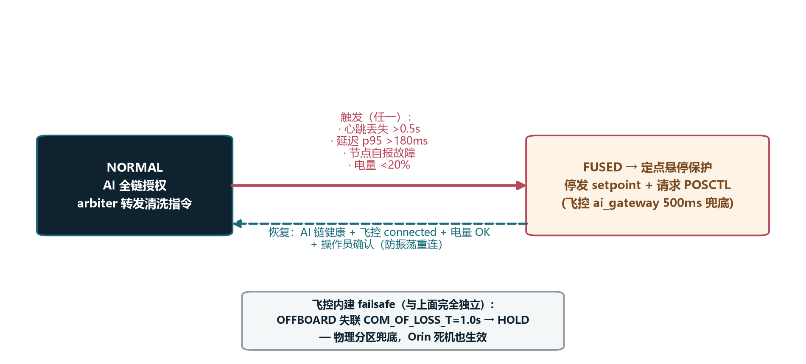
图2-2 两级熔断状态机：Orin 层审计 + 飞控层裁决 + 内建 failsafe 兜底

第3章 硬件方案与 BOM

3.1 飞控域选型
- 主控 STM32H743VIT6：480MHz Cortex-M7、2MB Flash——PX4 官方支持，余量覆盖 EKF3+800Hz 环+网关；
- 双 IMU ICM42688-P：ODR 32kHz、低噪声，对称布置于纵轴两侧等距位置实现共振对消；
- IST8310 磁力计远离电机电流回路 ≥25mm；MS5611 气压计加开孔硅胶罩防气流光照；
- GNSS：u-blox ZED-F9P RTK（北斗/GPS/GLONASS 三模），配合地面基站输出厘米级；
- 下视：PMW3901 光流 + MB1240 超声，室内/无 GPS 环境的 EKF3 辅助源。

3.2 机载 AI 域与动力
- Jetson Orin NX 16GB：1024 CUDA 核 + Tensor 核 + 独立 NVENC 编码单元（视频不占推理算力）；
- 五向双目（OV9281 全局快门 ×10）+ 前视 Livox Mid-360 激光雷达 + 主摄 IMX415；
- 动力：2212 低 KV 920KV ×4 + 4in1 FOC 电调（DShot600，带电流/转速/温度遥测）；6S 8000mAh 智能电池；
- 云台：三轴 2204 无刷 + STM32G431 FOC（电流环 20kHz/角度环 2kHz）+ MT6701 磁编码器 ×3。

3.3 电源与 BOM
双电源域彻底分开：动力母线经 BMS（bq40z80，SOC 电流积分+分级告警 75/40/25/15%）与浪涌保护进电调；逻辑域 5V/10A 独立降压供 Orin（电机急停的母线跌落 ≥1.5V 不会波及载板，这是最常见的炸机供电坑）。完整 BOM 见仓库 docs/BOM清单.md：全配约 ¥16,000（含两套 RTK），精简版约 ¥8,000。硬件架构与原理图说明（通信拓扑、PCB 分区、接插件规范）见 docs/硬件架构与原理图说明.md。

第4章 PX4 飞控栈（硬实时域）

4.1 EKF3 多源融合与双 IMU 冗余
EKF3 以 100Hz 融合四类观测量：双 ICM42688（EKF2_MULTI_IMU=2，模块内部投票选择健康 IMU，单只漂移/卡死自动剔除）、MS5611 气压高度、IST8310 磁航向（EKF2_MAG_TYPE=5，电动干扰下比矢量融合稳）、RTK GNSS 与下视光流。双 IMU 在 PCB 上对称等距布置并用同相位减振，ulog 里两个 IMU 的振动指标是首飞前必查项——EKF 频繁重置十有八九是振动超限。

4.2 飞控功能与 failsafe 矩阵
表4-1 飞行控制功能与保护矩阵
类别 | 功能 | 触发 / 参数
飞行模式 | 自稳/姿态/定点/一键起降/返航/航点 | commander 标准模式集
失控保护 | RC 失联→RTL | COM_RC_LOSS_T
AI 失联 | offboard 流断→定点 | COM_OF_LOSS_T=1.0s + ai_gateway R1=0.5s
电量保护 | 40% 建议返航 / 25% 强制返航 | BAT_CRIT_THR / BAT_EMERGEN_THR，与 BMS SOC 取小者
围栏 | ±200m / 高度 [2,120]m | GF_* + ai_gateway R3
电机保护 | 堵转/过流告警 | ESC 遥测 + health_diag 联动
倾斜保护 | offboard 倾角限幅 35° | ai_gateway R2

4.3 ai_gateway 网关模块（飞控侧守护）
这是本项目对 PX4 的唯一侵入：一个外部模块（不动源码树），50Hz 非阻塞运行，优先级低于姿态内环。五条裁决规则 R1~R5（流超时/倾角/围栏/电量/速度钳制）全部在文件头注释里给出依据，连续 3 帧违规才动作——防单帧毛刺误杀。核心代码如下：
清单4-1 firmware/px4_modules/ai_gateway/ai_gateway.c（节选）
void run() override {
px4::RateControl rate{50_ms}; /* 50Hz, 全非阻塞 */
while (!should_exit()) {
rate.sleep();
/* R1: setpoint 流超时 —— AI 域死亡的唯一必要判据 */
if (offboard_requested && sp_sub.updated()) {
trajectory_setpoint_s sp{}; sp_sub.copy(&sp);
_last_sp_us = sp.timestamp; _ai_alive = true;
}
const bool stream_lost = _ai_alive && (now - _last_sp_us > 500_ms);
/* R2/R3/R5: 倾角/围栏/速度静态裁决, 连续3帧违规才切 */
const bool violation = offboard_requested && sanitize(sp, pos, att);
if ((stream_lost || violation) && ++fail_count >= 3 && !latched_hold) {
request_posctl(cmd_pub); /* VEHICLE_CMD_DO_SET_MODE → POSCTL */
latched_hold = true;
}
}
}
答辩高频点 为什么是 500ms 而不是 50ms？AI 指令周期 50ms、正常抖动若干 ms，阈值必须显著大于正常间隔又远小于危险时间（35° 倾角失稳约 0.4s）。0.5s 是“不误杀、来得及救”的工程折中，两层熔断叠加后有效响应仍 ≤0.6s。

第5章 机载 AI 栈（非实时域）

5.1 节点全景与模型规格
表5-1 机载 AI 节点规格
节点 | 频率 | 延迟预算 | 模型/算法 | 输出
detector | 20Hz | ≤35ms | YOLOv8s INT8 TensorRT | Detection（4类+置信度+方位角）
tracker | 20Hz | ≤5ms | IoU+质心关联（可升 ByteTrack） | TrackTarget（稳定ID）
semantic_nav | 10Hz | ≤40ms | 双目深度+语义分割栅格 | 避障指令 + EGO-Planner 轨迹
follow_me | 5Hz | ≤2ms | 距离/方位双 P 控制律 | AiCommand
cine_ai | 事件 | ≤2ms | 四段原语状态机 | 运镜指令序列
health_diag | 5Hz | ≤5ms | 一致性残差+z-score | Diagnostics 故障告警
gimbal_ctrl | 100Hz | ≤1ms | LOCK/FOLLOW/TRACK 三模式 | 云台串口帧

YOLOv8s（11.2M 参数）INT8 量化后 640×640 在 Orin NX 上单帧 12~18ms，留足 20Hz 周期余量；类别映射到 4 类（行人/车辆/船只/动物），置信度 0.45 过滤。跟踪节点用 IoU 关联维护稳定 ID，自动锁定面积最大的目标——跟随与云台对准都消费这一个 TrackTarget，语义一致。

5.2 语义避障：不是碰到就刹车
semantic_nav 把前视深度图与语义分割融合成前向风险栅格（20 行×32 列，行=距离环，列=方位），类别代价权重：电线 10、墙体 4、地面 2、树木 1，电线再叠加细长结构检测增益——电线是航拍机最高危障碍，纯几何避障几乎测不到。栅格进入 EGO-Planner 做局部重规划（外部 ROS2 移植包，本节点负责封装与压频），正前方近场高危时先停+侧向绕行，畅通时按中线风险线性放行巡航速度。Octomap 由深度+RTK 位姿增量更新，供全局航点规划使用。
清单5-1 ros2_ws/src/perception/semantic_nav.py（裁决核心节选）
front = grid[:3] # 近场 0~2.4m 急停带
if (front[:, center_cols] > danger*4).any():
left, right = front[:, :half].mean(), front[:, half:].mean()
cmd.vx_body = 0.0 # 先停（留倾斜保护余量）
cmd.vy_body = -2.0 if left < right else 2.0 # 风险低的一侧绕行
cmd.yaw_rate_dps = 15.0 if left < right else -15.0
else:
mid = front[:, center_cols].mean()
cmd.vx_body = np.clip(4.0*(1.0 - mid/3.0), 0, 4) # 风险越低越快

5.3 智能拍摄与三维重建
cine_ai 把“大师镜头”拆成四个原语状态机：冲天（PULL_UP）→渐远（PULL_BACK）→环绕（ORBIT：切向速度+机头指向目标）→高位俯拍（SPOT_HOVER），每个原语输出 AiCommand 经熔断器生效；自动构图持续把主体放到三分线（云台+速度双通道微调）。三维重建为可选模块：飞行中同步抽帧（带 RTK 位姿），机载 TSDF 稀疏重建供回放查看，NeRF 离线精化——精度需求是论文加分项而非飞行依赖，不进实时链路。

5.4 故障在线诊断
health_diag 不需要故障样本：四路 ESC 转速做两两一致性残差 + z-score（同油门下离群即电机/桨异常），加速度计以悬停重力残差均值漂移判定零偏异常，磁航向与 GPS 航向发散判定磁干扰。诊断结果作为 AiHealth 上报——health_diag 本身也在熔断器的关键节点名单里，诊断器死了同样触发保护。

第6章 安全体系与强制熔断

6.1 六层防线总表
表6-1 从 AI 异常到飞行安全的六层防线
层 | 机制 | 位置 | 触发→动作
1 | 节点自检 | 各 AI 节点 | 推理超时/内部异常→AiHealth.state=2
2 | 心跳+延迟审计 | safety_arbiter | 心跳丢/延迟超 180ms→停止转发
3 | 指令清洗 | safety_arbiter | 速度/偏航/NaN→钳制后转发
4 | 二次裁决 | ai_gateway(飞控) | R1~R5 连续 3 帧→强制 POSCTL
5 | 飞控 failsafe | PX4 commander | 失控/低电/围栏→RTL/定点（与 AI 无关）
6 | 资源隔离 | Orin 系统 | CPUWeight/NVENC 独占/SCHED_FIFO→降低互相干扰概率

关键设计原则：1~3 层全部失效，第 4 层仍独立生效；4 层失效，第 5 层与 AI 无关。AI 异常、推理超时时的最终行为永远是——自动切断 AI 控制权，无人机切回定点悬停保护。熔断阈值全部集中在 arbiter 启动参数与 balance 风格的单一参数文件（bringup/config/params.yaml），禁止散落在代码里。

6.2 熔断测试用例（必须全部通过）
- 杀 detector 进程：≤0.5s 内 POSCTL，机身无姿态突变；
- detector 空转（不产检测结果）：延迟审计触发熔断；
- 伪造超速指令（15m/s）：ai_gateway R5 拒绝，遥测可见 VIOLATION；
- 拔 Orin 电源：飞控流超时定点，继续可手动飞回；
- SITL 注入低电 15%：强制 RTL，AI 请求被拒绝。

第7章 云台、图传与地面站

7.1 三轴 FOC 力矩增稳云台
云台 MCU（STM32G431）内跑 20kHz FOC 电流环与 2kHz 角度环，MT6701 磁编码器提供 14bit 绝对角——锁定模式的稳态精度由编码器闭环保证，与机身振动无关。Orin 侧 gimbal_ctrl 节点以 100Hz 下发目标角，支持三模式：LOCK（世界系锁定）、FOLLOW（跟随机身，运镜用）、TRACK（视觉误差 P 控制，持续对准跟随目标）。指令通道串联 50Hz 陷波 + 8Hz 低通抑制螺旋桨激励段振动；陷波频率必须按实测机身振动频谱设定（PlotJuggler 看 IMU 频谱），拍脑袋的陷波会让抖动更糟。

7.2 OFDM 图传与链路复用
图传基于 8812EU OFDM 模组（5.8G 2T2R，自适应跳频），Orin 端 NVENC 硬编码 H.265 1080p60（编码器是专用硬件单元，不与推理抢 CUDA），码率 8~20Mbps 自适应。下行频内复用 32kbps 遥测 JSON（位置/高度/速度/电量/信号/AI 状态/识别框已在机载 OSD 层叠加）；上行 8kbps 任务与参数指令；RTCM 差分数据也经此链路注入 RTK。OSD 绘制在编码前的 OpenCV 层完成，实测开销 <3ms。

7.3 Qt 地面站
ground_station/gcs_qt.py：MJPEG/H.265 实时视频窗、遥测面板（模式/高度/速度/电量/AI 链路健康）、NED 航迹图（pyqtgraph）、航点任务编辑表与下发；Web 端地面站用同一套 UDP/JSON 协议（rosbridge WebSocket 亦可），二者共享 gcs_bridge 的数据出口。飞行日志导出回放：PX4 ulog（pyulog 解析）+ Orin 侧 ros2 bag，时间戳以 gcs_bridge 打点对齐。

第8章 调试、整定与测试

8.1 四级调试流程
SITL 仿真（零硬件跑通全链路+熔断测试）→ 卸桨台架（MAVLink 回环+电机遥测）→ 系绳首飞（EKF 稳定性+角速率环曲线）→ 开阔地（按检查单逐级解锁 AI 功能）。AI 功能首次开启时 critical_nodes 只挂一个节点——出问题时归因域最小。完整检查单见 docs/制作指南.md §6。

8.2 可视化工具链
- PlotJuggler：MAVROS 话题直读，角速率环 setpoint/actual 四联图是 PID 整定的唯一判据；
- Vofa+：串口 justfloat 协议，调 ai_gateway 时输出裁决中间量（倾角估计/围栏距离）；
- latency_bench：AI 链 p50/p95 延迟基准，直接对照图2-1 预算表；
- mavlink_loopback：无飞控模拟器，验证 arbiter 清洗规则（打印 VIOLATION）。

8.3 PID 整定要点
顺序不可颠倒：角速率环（先 P 至 5~10Hz 振荡回退 30%，再 D 至电机噪声回退 25%，后 FF 消跟随滞后，I 取小值）→ 姿态环（比例角速率环小 5~10 倍）→ 位置环（默认够用，悬停波动 <±0.15m 为准）。参数记录表模板见 docs/PX4配置与PID整定.md——答辩要求最终值与初值对照，空表扣分。

8.4 测试矩阵
表8-1 测试用例与记录
编号 | 用例 | 判据 | 实测值
T1 | 悬停稳定性（定点 5min） | 位置波动 ≤±0.15m | 【待填】
T2 | AI 延迟基准 | 端到端 p95 ≤120ms | 【待填】
T3 | 熔断注入（杀进程/断电/超速） | 6.2 节 5 项全过 | 【待填】
T4 | 智能跟随 | 距离误差 ±1.5m | 【待填】
T5 | 语义避障（树木/电线场景） | 零碰撞+自动绕行 | 【待填】
T6 | 大师镜头一轮 | 四原语轨迹平滑 | 【待填】
T7 | RTK/无 GPS 切换 | 切换期间位置无跳变 | 【待填】
T8 | 长跑 20min | 无重启/无丢帧/温控正常 | 【待填】

第9章 面试与答辩手册（15 问）

9.1 架构与实时性（5 问）
Q1 为什么要双计算机？一颗 H743 跑不跑得动 AI？
H743 跑不动 640×640 推理是一方面；更本质的是实时性隔离：AI 的毫秒级扰动（GC、上下文切换、带宽争抢）对 1.25ms 周期的内环是不可接受的，物理分区让“AI 抢占飞控”在架构上不可能，而不是靠调度器努力。
加分句：补一句：双机还带来算力扩展自由——换 Orin 上位平台不动飞控，飞控换板不动 AI。
Q2 AI 崩溃了无人机会怎样？
三层反应：arbiter 心跳丢失停止转发并请求 POSCTL；ai_gateway 检测 setpoint 流 500ms 超时强制切 POSCTL（不依赖 Orin 配合）；即使 Orin 断电，飞控 commander 的 offboard 失联 failsafe 仍然生效。最终行为恒为定点悬停保护。
加分句：强调：这是分区架构的底线测试，制作指南 §6 的杀进程用例必须 100% 通过。
Q3 为什么 AI 指令走速度指令而不是位置/轨迹？
跟随/避障输出本质是期望速度向量，速度指令映射直接、限幅直观（水平 12m/s）、且飞控位置环会兜底误差；轨迹级控制需要精确时间同步与走廊协商，在 120ms 端到端延迟下收益为负。EGO-Planner 轨迹被压频成 AiCommand 正是这个理由。
加分句：论文里可补充：位置模式下的跟踪滞后实测对比，数据支撑选择。
Q4 端到端 120ms 延迟对跟随/避障够吗？
够，但要说清余量在哪：跟随场景目标速度通常 <5m/s，120ms 对应 0.6m 预测误差，由 P 控制的距离环吸收；避障场景近场急停带判定用最近 3 行栅格（0~2.4m），按 10m/s 接近速度有 240ms 余量。高速穿越不在本机设计包线内——设计包线的概念要主动讲。
Q5 五道机制里哪道最关键？
飞控侧 ai_gateway 的流超时（R1）。它只需要“setpoint 停了”这一条物理事实，不依赖 Orin 上任何软件健康——前面所有机制都可失效，这一道仍在。答辩时把“最简判据最可靠”讲透。

9.2 飞控与算法（5 问）
Q6 双 IMU 冗余怎么实现？
两颗 ICM42688 对称布置（等距、同相位减振）独立采样，EKF2_MULTI_IMU=2 由 EKF3 内部投票融合，单只漂移/卡死自动剔除；热补偿 TC_A0/TC_G0 分别标定。判据看 ulog 的 IMU 一致性指标与振动谱。
Q7 RTK 原理？基站怎么配？
基站固定在已知点播发 RTCM 观测量校正，流动站解算载波相位整周模糊度得到 Fixed 解（水平 ~1cm+ppm）。本项目 RTCM 经图传链路上行注入 F9P；基站坐标用 24h 平均或已知点，天线视野 ≥30° 仰角无遮挡，否则长期 float 解。
Q8 无 GPS 环境怎么定位？
主备两套：室内/桥下靠下视光流+超声波+EKF3 非 GPS 融合维持悬停精度；长时间自主作业用 VINS-Fusion 视觉惯导（前端跟踪+后端优化）提供米级航迹。切换策略：GPS 固定解为准，质量下降时 EKF3 自动降权融合视觉里程计。
Q9 语义避障和普通避障区别在哪？
普通避障只回答“有没有障碍”，语义避障回答“是什么”：电线（细长低对比）在深度图上几乎不可见，必须靠分割类别+细长检测增益单独标记禁飞走廊；树木可穿越间隙、墙体不可，风险权重不同。栅格里是“类别×距离”的复合风险而不是单纯距离。
Q10 INT8 量化掉点怎么办？
掉点主因是校准集分布偏移：500 张校准图必须覆盖全部类别与光照。实测掉点 >2 mAP 就重新采样校准集；进一步用熵校准（IInt8EntropyCalibrator2）+ 逐层敏感度分析把高敏感层留 FP16（trtexec --best 混合精度）。

9.3 工程素养（5 问）
Q11 项目最难的问题？
模板：熔断器误杀与漏杀的平衡。初始 100ms 超时在检测尖峰时频繁误切定点，放宽到 1s 又漏掉真崩溃。解法：三级判据（节点自报+心跳+流超时）+ 连续 3 帧去抖 + 两层独立兜底，并用 5.2 节注入测试矩阵回归。收获：安全机制的阈值必须有测试矩阵保护，不能拍脑袋。
Q12 怎么证明延迟数据可信？
时间戳口径统一：以图像 header 时间戳为起点（相机驱动打点）、setpoint 到达飞控为终点，中间各节点 latency 由 latency_bench 汇总 p50/p95；测试时 GPU 锁频 MAXN、关闭无关进程，并报告环境配置——条件不同的延迟数据没有可比性。
Q13 和大疆 Mavic 的差距？
诚实分层：架构思想对标（双机分区、AI 熔断、感知能力），工程完成度差距在整机集成度（结构/重量/续航）、图传自有芯片与量产可靠性。本项目价值是把 Mavic 级的架构决策在自己手里复现一遍并量化验证——这正是毕设与产品各自该做的事。
Q14 如果重做会改什么？
三件：感知换全全局快门双目组（卷帘快门在振动下深度图撕裂）；Orin 升级 Orin NX 32GB 跑分割+重建并行；熔断器做成 PX4 上游可提交的独立模块并补 CRC 参数下发通道。
Q15 演示时 AI 失控怎么办？
预案：遥控器一键切 POSCTL/RTL 永远在手（AI 只在 OFFBOARD 模式生效，人工模式天然可夺权）；演示场景都在设计包线内；熔断测试在演示前重跑一遍。回答重心：人工夺权通道永远存在，AI 没有最终控制权。

附录A 代码文件清单
表A-1 代码文件与自检方法
文件 | 自检方法
firmware/px4_modules/ai_gateway/ai_gateway.c | SITL 注入超时/超速/越界 setpoint，验证 R1/R3/R5 触发
ros2_ws/src/safety_arbiter/（C++） | 杀 critical 节点→POSCTL 请求日志；伪造超速→钳制
ros2_ws/src/perception/detector.py | TRT 引擎加载日志；latency_bench p95 ≤35ms
ros2_ws/src/perception/tracker.py | 合成检测序列→ID 稳定性；丢帧 8 帧判死
ros2_ws/src/perception/semantic_nav.py | 电线场景栅格可视化；绕行方向正确
ros2_ws/src/navigation/follow_me.py | RTK 真值回放：距离误差 ±1.5m
ros2_ws/src/gimbal/gimbal_ctrl.py | 台架：三模式切换+陷波后指令无高频成分
ros2_ws/src/cine_ai/cine_ai.py | SITL 四原语轨迹回放平滑
ros2_ws/src/health/health_diag.py | 注入单电机转速离群→告警
ground_station/gcs_qt.py | 遥测 20Hz 刷新；任务下发回读
ai_training/train_yolov8.py / export_int8.py | mAP50≥0.85；INT8 掉点≤2
tools/latency_bench.py / mavlink_loopback.py | 输出对齐图2-1 预算

附录B 参考文献与开源依赖
- PX4 Autopilot User Guide (v1.14) — EKF3、failsafe、offboard 模式规范
- ROS2 Humble Documentation — DDS QoS、lifecycle、executors
- MAVLink / MAVROS — 消息规范与 offboard 接口
- Zhou et al. EGO-Planner: An ESDF-free Gradient-based Local Planner (RA-L 2021)
- Jocher et al. Ultralytics YOLOv8 (2023) 与 TensorRT Developer Guide — INT8 量化
- Qin et al. VINS-Fusion: An Optimization-based Multi-Sensor State Estimator (2019)
- Hornung et al. OctoMap: An Efficient Probabilistic 3D Mapping Framework (2013)
- ST. RM0433 Reference Manual: STM32H742/743 — TIM/UART/DMA/NVIC

